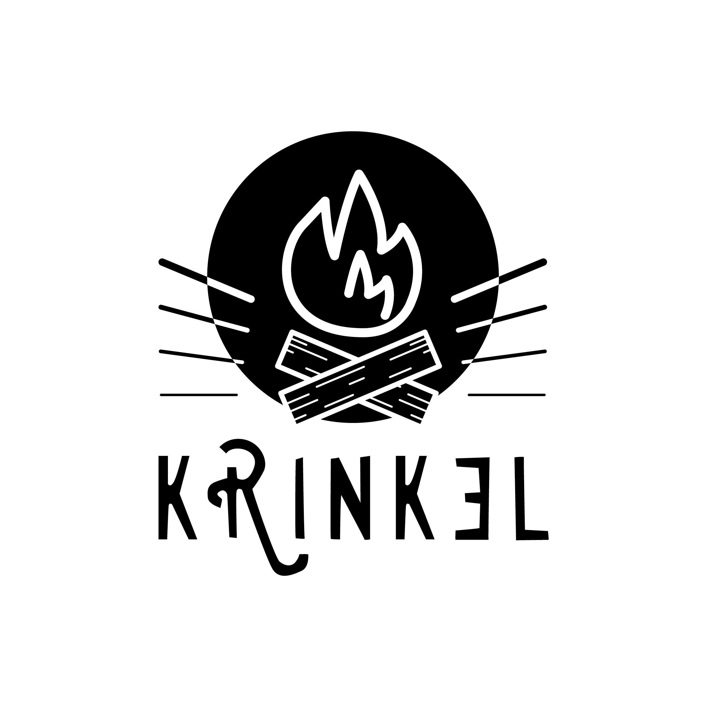 | Chirojeugd-Vlaanderen vzw  Werkgroep Krinkel nachtspel  8 Juli 2017

Nachtspel: Up to space

Spelpost Dierentuin => Verbond Brussel

Verkorte uitleg:
Jouw verbond bemant de spelpost ‘Dierentuin’ tijdens het nachtspel. Dit betekent dat jullie een 15tal begeleiding voorzien die zich inleven in de verschillende personages van de dierentuin. De deelnemers kunnen terecht bij jullie om ‘ontspanning’ te verdienen. Dit hebben de deelnemers nodig om naar de ruimte te mogen vertrekken in de raket.

Deze ‘ontspanning’ kunnen ze bij jullie verdienen door een opdracht uit te voeren (zie lijstje onderaan). Deze opdrachten kunnen ze pas komen uitvoeren van zodra jullie spelpost is ‘vrijgespeeld’. De deelnemers kunnen dit doen door voldoende jetons binnen te brengen bij één van de centrale posten.
In jullie spelpost hangen 3 lampionnen, 1 in elke kleur van de 3 grote groepen. Van zodra de lampion van een bepaalde kleur is aangestoken, is de post voor deze kleur vrijgespeeld en mogen deelnemers van de respectievelijke kleur opdrachten uitvoeren.
Als er al deelnemers aankomen voordat de post is vrijgespeeld voor hun kleur, mogen ze wel al binnen maar leidt je ze gewoon wat af in je rolletje. Je houdt ze wat aan het lijntje zonder ze opdrachten voor levensmiddelen te laten uitvoeren. Improviseer er maar op los als ze jullie komen vragen om eten, medicijnen, drank, kledij, …

Het is de bedoeling dat de deelnemers het nachtspel ontdekken. Door rond te lopen en de juiste mensen aan te spreken kunnen ze hun levensmiddelen verdienen, het is de bedoeling dat de begeleiding niet gewoon een opdracht geeft maar de deelnemers zich laten inleven in het spel, ze zijn niet met begeleiding aan het praten maar wel met personen uit de dierentuin, door met hen te praten komen ze te weten wat ze moeten doen om die personen te helpen, daar worden ze dan voor beloond met levensmiddelen. Indien je als begeleider vindt dat de opdracht te lang duurt of niet goed werd uitgevoerd mag je de deelnemers ook zonder levensmiddelen terug op pad sturen.

Te verdienen levensmiddel: ontspanning (voorgesteld door een palmboomje)

Inkleding en algemeen materiaal:
Groot materiaal (voorzien via nachtspelploeg):
- Enkele hokken afgemaakt met hekwerk/draad, en plaatjes met info over de dieren hierachter
- Groot bord met ‘dierentuin’
Algemeen: 3 lampionnen in de 3 kleuren, kaarsjes en fakkels voor algemene sfeerverlichting.
Plezier: minimaal 350 palmboompjes

Klein materiaal (eventueel zelf te voorzien door verbond):
- Dierenknuffels, opblaasbeesten, ...
- Eventueel ook circusmateriaal?
- ... geef je inspiratie de vrije loop ...
- Verkleedkledij begeleiding (zie onder)
- Wat extra zaklampen

Spelen en personages:
Als blijkt dat opdrachten te moeilijk of gemakkelijk zijn, mag uiteraard worden aangepast door de begeleiding. Een opdracht zou niet langer dan 5 min mogen duren.
Als je zelf ideeën hebt voor personages of spelen dan mag deze lijst uiteraard nog worden aangepast.
Inkleding begeleiding | Aantal bege-leiding | Spel en uitleg | Aantal deel-nemers tegelijk | Materiaal (voorzien door nachtspelploeg)
Uilen | 2 | Sluipspel – Eén begeleider zit wat verder in een bosje op de grond, van daaruit schijnt hij rond met de zaklamp. De deelnemers moeten tot bij hem geraken zonder gezien te worden. Wie tot daar geraakt krijgt ‘ontspanning’. De andere begeleider ontvangt de deelnemers en legt uit. | Max 4 clans | / (zaklamp zelf te voorzien door begeleiding, kring rondom begeleider af te bakenen met takken, ...)
Kameel | 1 | Bouw een kameel – Bouw met je clan een kameel met x handen en x voeten. (Voor clans van 5 personen: 3 handen en 2 voeten; 6 personen: 3 handen en 3 voeten; 7 personen: 4 handen en 3 voeten.) | Max 2 clans | /
Spin | 1 | Spinnenweb - Kruip met heel je clan doorheen een web dat tussen 2 bomen is gespannen. | Max 1 clan | 30m touw
Aap | 1 | Boomklimmen – Klim, met behulp van een broeksriem tot ongeveer 2,5m in een boom (techniek: ...). | Max 2 clans | 5-10 broeksriemen
Stier | 1 | Tikkertje stier – Alle clanleden steken een petfles tussen de benen en doen een beetje verf op de stop. Zo proberen ze elkaar aan te tikken. Wie er in slaagt om iemand van een andere clan te tikken wint voor zijn clan ‘ontspanning’. | Min 2 clans – max 4 clans | 20 tal lege petflessen met dop, verf
Kat | 1 | Poesjemauw – Probeer door heel overdreven een kat na te doen (miauwen, je tegen je slachtoffer aanvleien, ...) iemand van een andere clan aan het lachen te brengen. | 2 clans | /
Ijsverkoper | 1 | Slagroom gooien – De deelnemers krijgen een toefje slagroom op hun hand en katapulteren dit omhoog door met hun arm tegen hun andere vlakke hand te slaan. Wie de slagroom met de mond kan opvangen wint ‘ontspanning’ voor zijn clan. | Max 2 clans | Slagroom (5 tal bussen?)
Dierenverzorger | 1 | Boetseer een dier – Eén deelnemer krijgt een stuk klei en moet in het donker, of achter zijn rug, een dier boetseren (begeleiding fluistert iets in). De andere clanleden moeten raden wat het is, als ze juist raden krijgen ze ‘ontspanning’. | Max 1 clan | klei
Dierentemmer | 1 | Dierentemmen – Leid een knuffeldier, op overtuigende wijze (met de nodige kunstjes), als dierentemmer, en zonder het dus aan te raken door een parcours met hoepel, kegels, ... | Max 3 clans | Enkele knuffeldieren, hoepel, kegels, touw, (ander materiaal voor parcours: takken, ... lokaal te verzamelen)
Acrobaat | 1 | Slackline – Iemand van de clan moet over de slackline kunnen lopen van A naar B, als dit lukt krijgt de clan ‘ontspanning’. | Max 1 clan | Slackline

Zwarte markt:
In elke post is er ook één begeleider die de deelnemers op het slechte pad kan brengen. Deze begeleider is duidelijk louche gekleed en benadert deelnemers die hun opdracht verloren hebben.
Deze begeleider vraagt deelnemers of ze bereid zijn om te smokkelen op de zwarte markt. Met smokkelwaar op de zwarte markt kunnen ze in een andere post terecht om te ruilen tegen eten, kledij, drank, medicijnen en ontspanning (bij de zwarte markt-handelaar daar). Deelnemers die ja zeggen krijgen een zwarte streep op hun gezicht, dit maakt hen kwetsbaar voor de douane (boemannen).
In het begin gedraag je je geheimzinnig en laat je ze op je toekomen. Naar het einde toe kan je meer actief deelnemers benaderen. Je kan naar het einde ook wat duidelijker zijn over waar ze met jouw zwarte marktproducten heen kunnen en je kan dan eventueel ook wat guller zijn (meer eten uitdelen, of andere producten die je zelf hebt binnengekregen doorwisselen).
De zwarte markt begint ook pas als de post is vrijgespeeld voor hun kleur, als dat nog niet zo is, is het de bedoeling dat je ze wat aan het lijntje houdt.
Smokkelaar (zichtbaar louche gekleed) | 1 | Je deelt uit: mest. (Je hebt van horen zeggen dat ze op de boerderij en op het neergestort ruimteschip hier wel iets mee zijn.)  Je ontvangt zelf: eten (voor de dieren) en tenten (voor onderdak voor de dieren), en geeft hiervoor ‘ontspanning (=letterkoekje)’ in ruil. | / | alcoholstift (om zwarte markering te maken)

Locatie: wordt nog bepaald.

